# **Tartalom:**

# **Mura menti Gazdaságfejlesztési Mintaövezet létrehozásáról tárgyalt a Nagykanizsai Kamara**

* **Tisztújító Küldöttgyűlést tartott a Magyar Kereskedelmi és Iparkamara**
* **Nemzetközi gazdasági hírek**
* **Novemberi rendezvényeink a nagykanizsai vállalkozóknak**
  + **2024. november 19.**

**„Saját munkavállalók iskolarendszerű szakképzése és annak állami normatív elszámolása” című workshop**

* + **2024. november 21.**

**Networking - Digitalizáció és innováció – EU-s támogatási lehetőségek KKV-k számára**

* + **2024. november 25.**

**Kötelező kivitelezői és tervezői felelősségbiztosítás webinárium**

* **Kötelező visszaváltási díjas termékek könyvelése**
* **Intézze Széchenyi Kártyáját Kamaránknál!**
* **21 pontos Új Gazdaságpolitikai Akciótervről döntött a Kormány**
* **Széchenyi Kártya Program beruházási konstrukciók kamatcsökkenés!**
* **ESG kalkulátor**
* **Ügyfélkapu+ szolgáltatás**
* **Kamattámogatott munkáshitellel tennék vonzóvá a fiataloknak a hazai munkavégzést**
* **PÁLYÁZATOK**
  + **Jelentkezési lehetőség minősített innovációs tanácsadónak**
  + **Fókuszterületi innovációs projektek támogatása - GINOP Plusz 2.1.1-24**
  + **November 18-ig lehet pályázni az Év Fiatal Vállalkozója Díjra**
  + **DIMOP Plusz-1.1.2.B-24**
  + **Ismét pályázhatnak egymillió forintos támogatásra a vidéki éttermek**
  + **Ingyenes Weboldal készítése vállalkozások számára**

# **Mura menti Gazdaságfejlesztési Mintaövezet létrehozásáról tárgyalt a Nagykanizsai Kamara**

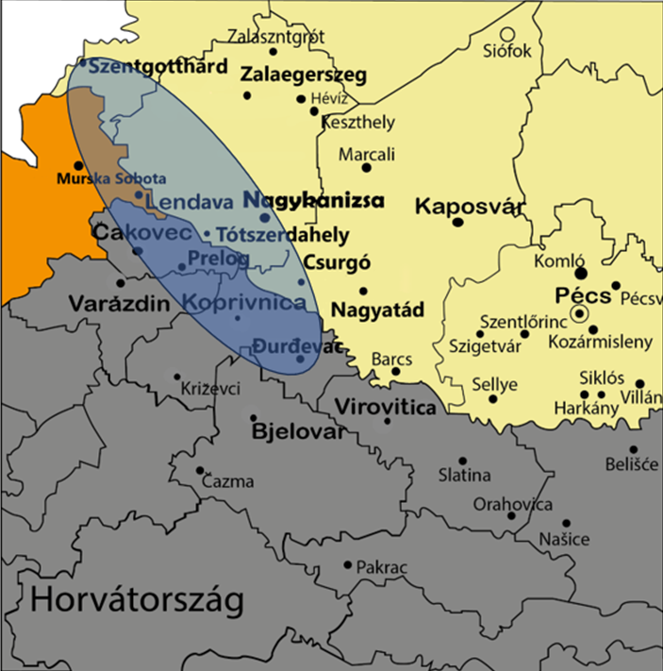A Vasemberház dísztermében október 17-én megtartott egyeztetés témája a Mura mentén működő gazdaságfejlesztési mintaövezet létrehozása volt.

E térség létrehozásában együttműködő felek meggyőződése, hogy a célorientált együttműködéssel a három ország határmenti térségeiben élő lakosság életkörülményei javulnak.

Ez az újfajta együttműködési forma a Mura menti régiók számára lehetőséget adna arra, hogy a határokon átnyúló termelői, kereskedelmi és üzleti lehetőségek akadályait lebontsák, és az élet minden területén az együttműködés, az egymástól tanulás lehetőségeit szélesítsék. A fentieket alapul véve a felek meghatározták az együttműködés célkitűzéseit és területeit. Nagykanizsát és tágabb térségét, régi, természetes gazdasági vonzáskörzete alapján kell **ÚJRAPOZÍCIONÁLNI**, mind a hazai, mind a nemzetközi térben.

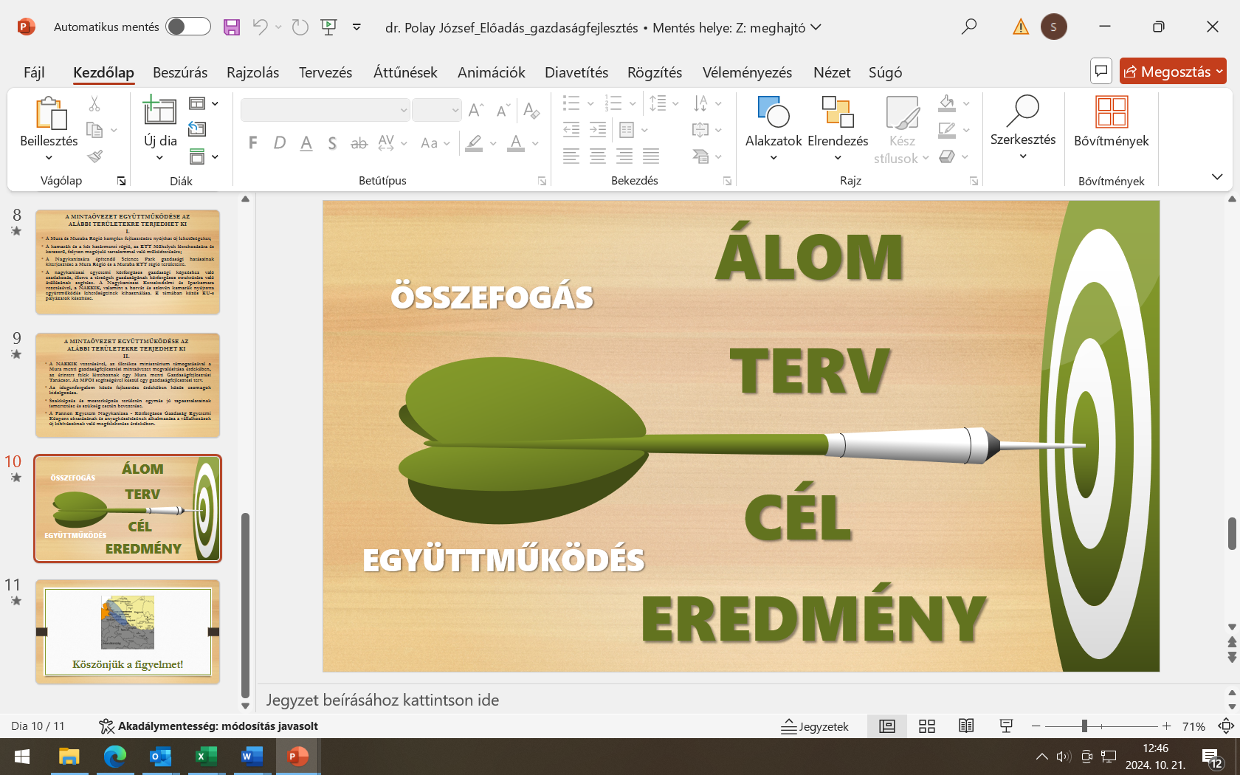A nyitó előadást **dr. Polay József,** a Nagykanizsai Kereskedelmi és Iparkamara elnöke tartotta, majd az ehhez kapcsolódó előadásában **Mayer Gábor** területfejlesztésért felelős államtitkár beszélt a mintaövezet kialakításában rejlő lehetőségekről, a hazai területfejlesztési gyakorlatban már meglévő funkcionális térségekről, továbbá ismertette a Mura Menti Gazdaságfejlesztési Mintaövezet kialakításának lépéseit.

A horvát és szlovén régiók a támogatásukról biztosították a kezdeményezést és kiemelték mennyire fontos, hogy a határ menti térségek összefogjanak.

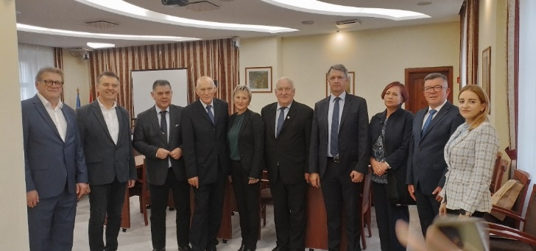A megbeszélésen részt vett **Mayer Gábor,** a Közigazgatási és Területfejlesztési Minisztérium államtitkára, **Cseresnyés Péter** Nagykanizsa és a térség országgyűlési képviselője, **Horváth Jácint** Nagykanizsa Megyei Jogú Város polgármestere, **Őexc. dr. Mladen Andrlić,** a Horvát Köztársaság rendkívüli és meghatalmazott nagykövete. Jelen voltak továbbá **Magyaroroszág ljubljanai és zágrábi nagykövetségeinek,** valamint a **Horvát és a Szlovén Köztársaság Budapesti Nagykövetségeinek képviselői**, az **MFOI,** a **Pannon Egyetem**, a **horvát és szlovén kamarák,** továbbá a **Mura Régió ETT** és a **Muraba ETT** **vezetői**.

# Nagy Elek**Tisztújító Küldöttgyűlést tartott a Magyar Kereskedelmi és Iparkamara**

**2024. október 30-án** tartotta rendes, négyévente esedékes tisztújító küldöttgyűlését a Magyar Kereskedelmi és Iparkamara.

A küldöttek **Nagy Eleket**, a Budapesti Kereskedelmi és Iparkamara elnökét választották meg négy évre az országos kamara elnökének.

Az iparkamara közgyűlésén általános alelnök **Pintér-Péntek Imre**, a Győr-Moson-Sopron Vármegyei Kereskedelmi és Iparkamara elnöke lett a küldöttek szavazatai alapján.

Megválasztották továbbá alelnököket, az elnökség, az Etikai és az Ellenőrző Bizottság tagjait, akik a 2024–2028-ig terjedő ciklusban látják el feladatukat.

**Dr. Polay Józsefet,** a NAKKIK elnökét, az MKIK Elnökségi tagjává, **Siposné Gerencsér Henriettet**, a NAKKIK Etikai Bizottságának elnökét, az MKIK Etikai Bizottságának tagjává választották.

**Nagy Elek az MKIK új elnöke** elmondta, hogy - az eddig elért eredmények magtartása mellett - az együttműködésben, a közös gondolkodásban és a tudásalapú döntésekben hisz. A Nagy Elek által meghirdetett program lényege, hogy a kamara minden erejével segítse a vállalkozásokat és támogassa versenyképességüket, valamint támaszkodjon a területi kamarákban felhalmozott nagy értékű tudásra. A kamara folytatja a kormányzattal megkezdett együttműködést és élni fog a szakmai javaslattétel lehetőségeivel. Bízik abban, hogy közösen, együttműködve megvalósítható a magyar kamarai rendszer reneszánsza. Elmondta, míg annak idején a reneszánsz középpontjában az ember állt, a megújuló kamara középpontjában a vállalkozások állnak.

A küldöttgyűlésen megválasztott elnök megköszönte a kamarai közösség bizalmát, a kampányban részt vevő munkatársai, valamint vármegyei és városi kamarai partnerei közreműködését és külön köszönetet mondott **Parragh Lászlónak** 24 éves elnöki munkájáért.

# **Nemzetközi gazdasági hírek**

****A Magyar Kereskedelmi és Iparkamara honlapján elérhető a **Nemzetközi Gazdasági Hírlevél**, melyben hírösszefoglalót olvashatnak Magyarország fontos külkereskedelmi partnereinek aktuális gazdasági helyzetéről, illetve az európai uniós szakpolitikai aktualitásokról és az uniós gazdasági, üzleti vonatkozású hírekről.

**A hírlevél elérhető az alábbi linkre kattintva:**

<https://mkik.hu/hirek/nemzetkozi-gazdasagi-hirek>

# **Novemberi rendezvényeink a nagykanizsai vállalkozóknak**

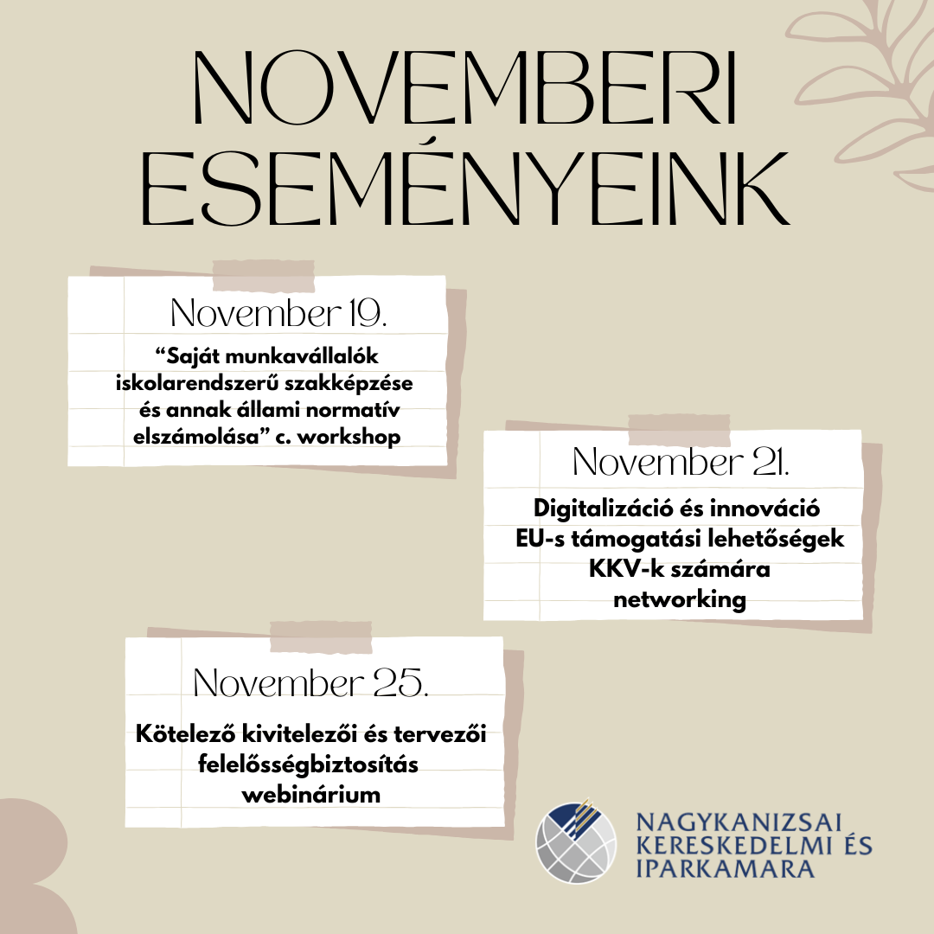

# **2024. november 19.**

# **„Saját munkavállalók iskolarendszerű szakképzése és annak állami normatív elszámolása” című workshop**

A szakképzési törvény lehetőséget ad **2 szakma ingyenes** **elsajátítására**, amely vonatkozik arra a speciális esetre is, amikor egy gazdasági szereplő a **saját dolgozóit szeretné képezni/továbbképezni**. Ez **alanyi joga minden cégnek**, amelyik megfelel a jogszabályi feltételeknek. Az előkészítő folyamatban és a gyakorlati kivitelezés során is ingyenesen áll kamaránk a vállalkozások rendelkezésére, hogy a szakma tanulása gördülékeny legyen.

E témában **tájékoztató előadást tartunk**, melyre ezúton tisztelettel meghívjuk.

**Időpont: 2024. november 19. 14:00 óra**

**Helyszín: Nagykanizsai Kereskedelmi és Iparkamara (Nagykanizsa, Ady Endre u. 1. I. emelet)**

**Az előadáson való részvétel ingyenes, de a terem korlátozott befogadó képessége miatt regisztrációhoz kötött.**

Kérjük, hogy részvételi szándékát az alábbi elérhetőségeink valamelyikén   
**2024. november 16-ig** szíveskedjék jelezn!

Tel.: 93/516-670, 93/516-671, mobil: 30/754-3616 e-mail: [szakkepzes@nakkik.hu](mailto:szakkepzes@nakkik.hu)

# **2024. november 21.**

**Networking - Digitalizáció és innováció – EU-s támogatási lehetőségek KKV-k számára**

A Nagykanizsai Kereskedelmi és Iparkamara és a Széchenyi Programiroda Nonprofit Kft. networking rendezvényt szervez.

Rendezvényünk célja az EU-s támogatási lehetőségek bemutatása KKV-k számára a digitalizáció és innováció terén.

|  |  |
| --- | --- |
| **IDŐPONT:** | **2024. november 21. 10:00 óra** |
| **HELYSZÍN:** | **Nagykanizsai Kereskedelmi és Iparkamara**  **(8800 Nagykanizsa, Ady u. 1.)** |

**PROGRAM:**

10:00 – 10:05 Regisztráció

10:05 – 11:05 Mikro-, kis- és középvállalkozások digitalizációjának támogatása egyműveletes kombinált hiteltermék keretében - DIMOP PLUSZ 1.2.3/A-24

KKV-k innovációs képességének támogatása - GINOP Plusz 2.1.3-24

**Radics Bálint** – kiemelt tanácsadó,

Széchenyi Programiroda Nonprofit Kft.

**Kiss Bence** – digitális szakértő

11:05– 11:15 Kérdések és Válaszok

Az eseményen való részvétel ingyenes, de regisztrációhoz kötött.

Kérjük, hogy részvételi szándékát **november 20. 12.00 óráig** jelezze a [nakkik@nakkik.hu](mailto:nakkik@nakkik.hu) e-mail címen.

# **2024. november 25.**

# **Kötelező kivitelezői és tervezői felelősségbiztosítás webinárium**

A hatályos jogszabályok értelmében a **kivitelezők és tervezők számára kötelező** felelősségbiztosítás megkötése. **A webinárium célja,** hogy az építőipari vállalkozók teljes körű képet kapjanak az előírt kötelező felelősségbiztosítási kötelezettségekről. **Tóth Tamás szakértő** előadásában segítséget nyújt az érintett vállalkozásoknak a legfontosabb szabályozások értelmezésében és gyakorlati alkalmazásában. Az előadás részletesen kitér arra, hogy a felelősségbiztosítás milyen tevékenységek során nyújt fedezetet, valamint milyen károkra és kockázatokra terjed ki.

Témák:

* A kivitelezői és tervezői felelősségbiztosítás meghatározása, jelentősége
* Kinek kötelező a felelősségbiztosítási szerződés megkötése?
* Milyen jogszabályok vonatkoznak a kötelező felelősségbiztosításra?
* Milyen szakmai tartalommal érdemes felelősségbiztosítást kötni?
* Alvállalkozókra vonatkozó biztosítási követelmények
* Milyen tevékenységekre kötelező a biztosítás?
* A biztosítási fedezet követelményei, limitek meghatározása
* A biztosítási szerződés időtartama, fenntartása
* Meglévő szerződések módosítási kötelezettségei

**Időpont: 2024. november 25. hétfő, 14. 00 óra**

**Helyszín: Microsoft Teams alkalmazás (a csatlakozás linkjét a rendezvény előtti napon küldjük meg a regisztrált vállalkozásoknak)  
Előadó: Tóth Tamás, biztosítási szakértő**

A webináriumon a részvétel ingyenes, de előzetes regisztrációhoz kötött.

Kérjük, hogy részvételi szándékát szíveskedjen **november 22-ig** jelezni a [nakkik@nakkik.hu](mailto:nakkik@nakkik.hu) e-mail címen!

# **Kötelező visszaváltási díjas termékek könyvelése**

A kötelező visszaváltási díjas (DRS) rendszer – az italcsomagolások új visszaváltási rendszere – 2024. január 1-jén életbe lépett Magyarországon. A DRS rendszer hatályba lépésével egy időben a számviteli törvény egyes rendelkezési is módosultak.

A kötelező visszaváltási díjas (DRS) rendszer hatályba lépésével egyidőben a számviteli törvény egyes rendelkezési is módosultak – kezdi [**bejegyzését**](https://www.rsm.hu/blog/szamvitel/kotelezo-visszavaltasi-drs-termekek-konyvelese) Reinics Krisztina, az RSM Hungary számviteli igazgatója, az IFRS részleg vezetője.

**DRS termékek számviteli elszámolása**

Eltérő számviteli elszámolás vonatkozik:

– a kötelezően visszaváltási díjas, nem újrahasználható termékek visszaváltási díjára,

– a kötelezően visszaváltási díjas, újrahasználható termékek díjára,

– a gyártók által önkéntesen vállalt visszaváltási díjas termékek díjára.

A vállalkozónak a kötelező visszaváltási díjas termék értékesítésekor visszaváltási díjat kell felszámítania. A visszaváltási díjjal növelt ellenértéket az értékesítés nettó árbevételeként elszámolni.

**A kötelezően visszaváltási díjas, nem újrahasználható termékek számviteli szabálya**

Egyéb ráfordítások között kell elszámolni a vállalkozó által – a nem újrahasználható termék után – a koncessziós társaságnak fizetett (fizetendő) kötelező visszaváltási díj összegét (Sztv. 81. § (2) r bekezdés).

A fogyasztó visszaváltás esetén a visszaváltási díjat a forgalmazótól, illetve a koncessziós társaságtól is visszakaphatja.

Amennyiben a forgalmazó fizeti vissza a koncessziós társaság helyett a visszaváltási díjat, akkor a forgalmazónál az egyéb követelések között kell kimutatni a vállalkozó (forgalmazó) által a koncessziós társaság helyett visszafizetett, visszaváltási díjból származó követeléseket is, mindaddig, amíg valamilyen módon kiegyenlítésre kerül (Sztv. 29. § (8)).

A forgalmazónál a megvásárolt termék után a gyártónak fizetett visszaváltási díj a megvásárolt termék bekerülési értékének a részét képezi. (Sztv. 47. § (1) d bekezdés). Értékesítéskor az eladott áruk beszerzési értékeként jelenik meg a forgalmazó könyvelésében (Sztv. 78. § (5)).

A fogyasztótól megkapott visszaváltási díj a termék ellenértékének a részét képezi, így azt az értékesítés nettó árbevételeként kell elszámolni a forgalmazónál is.

**Az újrahasználható termékek és az önkéntes visszaváltási díjas termékek a számviteli elszámolása**

Mivel a gyártónak kell a forgalmazó, vagy a fogyasztó részére a visszaváltási díjat visszafizetnie, így annak számviteli elszámolása a betétdíjas göngyölegek visszavételére vonatkozó előírások szerint történik.

A gyártónál az újrahasználható termék és az önkéntes visszaváltási díjas termék után a helyesbítő számviteli bizonylatban rögzített, visszafizetett visszaváltási díj összegét (a helyesbítés a visszafizetés időpontjára vonatkozik) az értékesítés nettó árbevételét csökkentő tételként kell elszámolni (Sztv. 73. § (2) f bek.).

A forgalmazó a gyártótól visszakapott visszaváltási díjat az eladott áruk beszerzési értékét csökkentő tételként számolja el (Sztv. 78. § (5)).

A fogyasztónak minősülő vállalkozónál a visszakapott visszaváltási díjat anyagköltséget csökkentő tételként kell elszámolni (Sztv. 78. § (2)).

**A DRS és a reprezentációs költség**

A vállalkozónál amennyiben egy kötelezően visszaváltási díjas termék reprezentációs költségként kerül elszámolásra, a visszaváltási díj is reprezentációs költségnek minősül, így része reprezentáció után fizetendő adók alapjának. A visszakapott visszaváltási díj a pénzügyi teljesítés időszakában csökkenti a reprezentációs költséget, így a reprezentáció után fizetendő adó alapját is csökkenti.

**Vendéglátóhelyek és a DRS**

Speciális szabály vonatkozik az éttermekre és a büfékre. Vendéglátás esetén a visszaváltási díjat a vendégnek meg kell fizetnie, ha a terméket a csomagolással együtt kapja meg. Étteremben a vendég nem viszi el az üveget az asztalról, így itt nem merül fel visszaváltási díj. Büfé esetében – mivel a vendég elviszi a terméket, vagy házhoz szállítja neki a futár – fel kell számítani a visszaváltási díjat is.

# **Intézze Széchenyi Kártyáját Kamaránknál!**

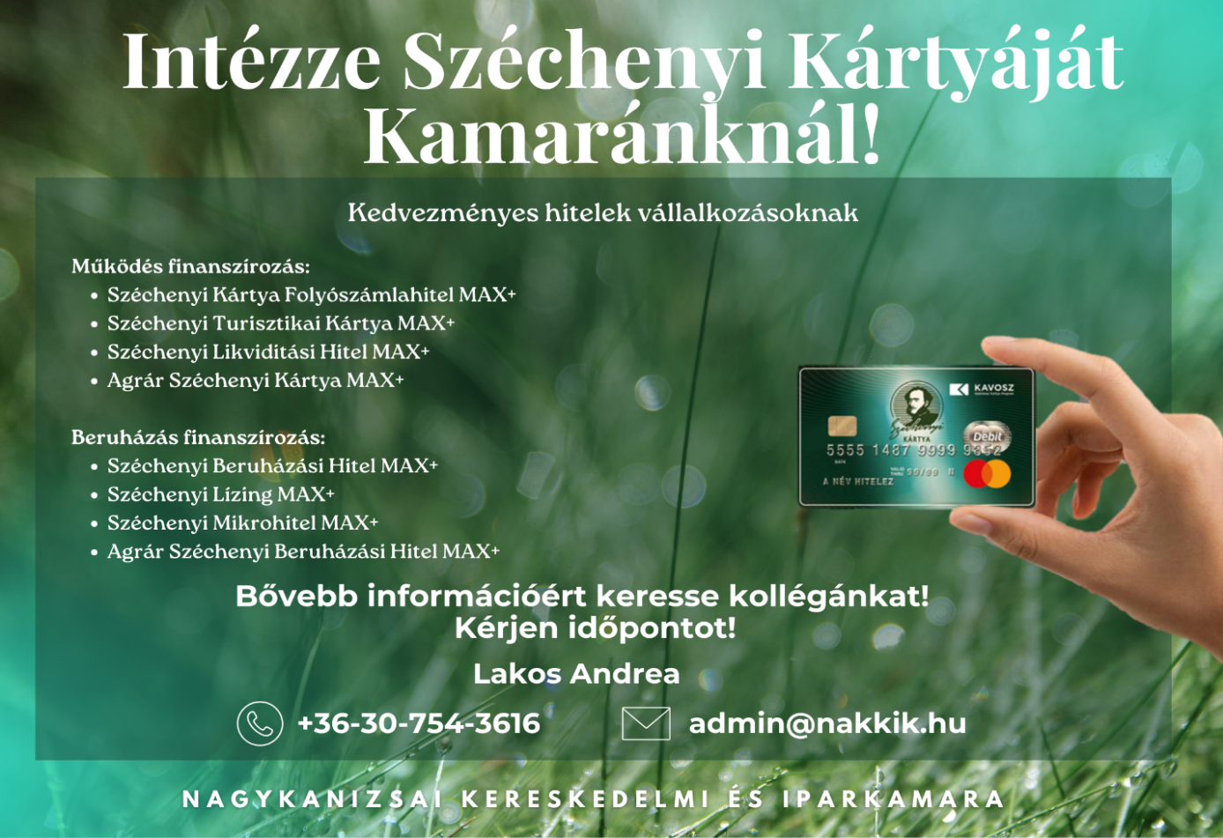

# **21 pontos Új Gazdaságpolitikai Akciótervről döntött a Kormány**

**A kormány Új Gazdaságpolitikai Akciótervről döntött címmel adott ki**[**közleményt**](https://kormany.hu/hirek/a-kormany-uj-gazdasagpolitikai-akciotervrol-dontott)**a Nemzetgazdasági Minisztérium. "A világgazdaság a koronavírus-világjárvány és a háború következtében megváltozott. Ahhoz, hogy Magyarország a megváltozott helyzetben is sikeres legyen, új megoldásokra és új gazdaságpolitikai eszközökre van szükség" - írja az NGM.**

A gazdaság újbóli lendületbe hozása mellett a Kormány célul tűzi ki, hogy a konjunktúra helyreállítása bevonó jellegű legyen, a társadalom és gazdaság lehető legszélesebb köre részesüljön belőle, különösen a magyar családok és a magyar mikro-, kis- és középvállalkozások.

Mindezek érdekében a kormány megkezdi az Új Gazdaságpolitikai Akcióterv kidolgozását, amely a következő három alappilléren nyugszik: (I) jövedelmek vásárlóerejének növelése; (II) megfizethető lakhatás biztosítása; valamint (III) a Demján Sándor Program, melynek célja a vállalkozások méretének megduplázódása. Az Új Gazdaságpolitikai Akcióterv e három pillér mentén összesen 21 intézkedést tartalmaz.

 I. A jövedelmek vásárlóerejének növelését a kormány három intézkedéssel támogatja:

* **1. hároméves bérmegállapodás megkötése a munkavállalói és munkáltatói érdekképviseletekkel,**
* **2. Munkáshitel Program elindítása,**
* **3. a gyermekek után járó családi adókedvezmény megduplázása (két lépésben).**

II. Budapest súlyos lakhatási problémával néz szembe, amely probléma megoldása elsődlegesen a főváros feladata lenne, de láthatóan ezt a problémát nem tudja kezelni. A budapesti lakhatási probléma enyhítése érdekében a kormány három intézkedést dolgoz ki:

* **4. a magánszálláshely-szolgáltatásnyújtás, azaz az Airbnb feltételeinek szigorítása,**
* **5. a lakásbérleti díjak és szerződési feltételek rendszerének vizsgálata,**
* **6. a kollégiumi férőhelyek bővítése a felsőoktatási hallgatók számára.**

A kormány célja, hogy Budapesten túlmutatóan az egész országra kiterjedően fejlessze a lakhatási feltételeket, ezért további hét, a megfizethető lakhatással kapcsolatos lépést tervez:

* **7. fiataloknak szóló lakásprogram kialakítása,**
* **8. Vidéki Otthonfelújítási Program elindítása,**
* **9. a Széchenyi Pihenő Kártyára érkező juttatások 50 százalékának átmeneti, lakásfelújítást lehetővé tévő lehetőségének biztosítása,**
* **10. az önkéntes nyugdíjpénztári megtakarítások opcionális, önkéntes döntésen alapuló, átmeneti, lakáscélú felhasználásának biztosítása,**
* **11. a munkáltató által adható lakhatási támogatás adókedvezményének kidolgozása,**
* **12. az új lakóingatlanok értékesítésére vonatkozó kedvezményes, 5 százalékos ÁFA fenntartása 2026 végéig,**
* **13. 5 százalékos, önkéntesen vállalt lakáshitel kamatplafon bevezetése, együttműködésben a bankszektorral.**

III. A kormány meghirdeti a Demján Sándor Programot, amelynek célja a hazai vállalkozások méretének megduplázása. A kkv szektor jelenti a magyar gazdaság gerincét, amelynek támogatását, további megerősítését nyolc intézkedéssel segíti a kormány:

* **14. jelentős mértékű tőkefinanszírozási program,**
* **15. „1+1 KKV Beruházás-élénkítő Támogatási Program”,**
* **16. „Minden vállalkozásnak legyen saját honlapja” program a digitalizáció elősegítése érdekében,**
* **17. A Széchenyi Kártya Program beruházási típusú hiteltermékei esetében a fizetendő éves kamat jelentős csökkentése 3,5 százalékra,**
* **18. Eximbank Zrt. exportösztönző hitelprogramjának újraindítása,**
* **19. az Eximbank Zrt. által nyújtandó kifektetési hitelprogram, valamint az NTH által lebonyolított kifektetési tőkeprogram meghirdetése,**
* **20. a hazai KKV-szektort érintő európai uniós programok felgyorsítása,**
* **21. a KKV-szektor adminisztrációjának csökkentése, így a kötelező könyvvizsgálati értékhatár alkalmazási feltételének enyhítése.**

Az Új Gazdaságpolitikai Akcióterv 21 intézkedése összességében hozzájárul 3-6 százalék közötti gazdasági növekedés eléréséhez. Így ahhoz is, hogy a magyar GDP bővülése az Unió átlagos növekedését meghaladva az élmezőnyébe tartozzon, ezáltal tovább folytatva hazánk felzárkózását az Európai Unióhoz.

(Forrás: Nemzetgazdasági Minisztérium)

# **Széchenyi Kártya Program beruházási konstrukciók kamatcsökkenés!**

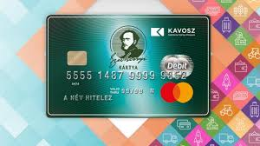**A bejelentett 21 pontos gazdaságélénkítő akciótervben, illetve ezen belül meghirdetett 8 pontos Demján Sándor-programban helyt kapott a Széchenyi Kártya Program kondíciónak kedvezőbbé tétele is.**

A Széchenyi Kártya Program beruházási típusú konstrukcióinak **nettó kamata a jelenlegi évi 5%-ról évi 3,5%-ra csökkent** a 2024. október 31-én, illetve azt követően megkötött kölcsönszerződések/lízingszerződések esetén.

Az intézkedés a Program alábbi konstrukcióit érinti:

• Széchenyi Beruházási Hitel és Agrár Széchenyi Beruházási Hitel normál és energiahatékonysági alkonstrukciói (a „ZÖLD” alkonstrukciók nettó kamata továbbra is 1,5%/év marad),

• Széchenyi Mikrohitel

• Széchenyi Lízingkonstrukció.

A hiteltermékek folyamatosan a kkv-k rendelkezésére állnak, **kamaránk ügyfélszolgálatán igényelhetők, szakszerű tanácsadás mellett.**

**Amennyiben érdeklődnek a fenti hitelek valamelyike iránt, keressék kollégánkat!**

**Időpontot az alábbi elérhetőségeken kérhetnek:**

**Lakos Andrea**

**Telefon: +36-93-516-670**

**Mobil: +36-30-754-3616**

**E-mail:** [**admin@nakkik.hu**](mailto:admin@nakkik.hu)

# **ESG kalkulátor**

**Az ESG kérdőív kitöltését támogató kalkulátor jelent meg az SZTFH hivatalos honlapján, az ingyenesen használható eszköz már elérhető.**

Az SZTFH (Szabályozott Tevékenységek Felügyeleti Hatósága) oldalán megjelent az **ESG kalkulátor**, ami nagy segítség lehet a vállalkozások számára az ESG - jelentés készítésekor.

A kalkulátor célja, hogy támogassa a hazai vállalkozásokat ESG jelentéstételi kötelezettségeik teljesítésében, miközben **jelentős idő- és költségmegtakarítást érhetnek el.** Fontos kiemelni, hogy a kalkulátor nemcsak az ESG törvény 1.§ (1) bekezdésében felsorolt vállalkozások számára hasznos, hanem a beszállítói kör számára is segítséget nyújt a kérdőív kitöltésében. Ezáltal **szélesebb körű támogatást biztosít mindazoknak, akik érintettek az ESG beszámoló készítésében.**  
Az SZTFH által fejlesztett, **ingyenesen használható eszköz**a Greenhouse Gas Protocol által közzétett emissziós tényezőket, az IPCC által készített, legfrissebb, Sixth Assessment Reportban (AR6) lévő globális felmelegedési potenciál (GWP) értékeit, illetve az Európai Bizottság Közös Kutatóközpontjának (JRC) egyes országok villamosenergia-termeléséhez tartozó üvegházhatású gázok kibocsátási adatait használja fel, **biztosítva** ezzel **a pontos számítási alapokat.**

Az ESG kalkulátor fő előnyei:

* A kalkulátor használata nem kötelező, de ingyenesen elérhető minden vállalkozás számára, beleértve az ESG beszámolóra kötelezett vállalkozásokat és azok beszállítóit is.
* Nincs szükség sem személyes vagy vállalati adatok megadására, és az eszköz nem tárolja a bevitt adatokat.
* Korlátlanul újrahasználható, így bármikor frissíthetők a számítások.
* Az eszköz teljesen független minden adatbázistól, kizárólag a felhasználó által bevitt adatok alapján számol.
* A végeredmények könnyen átmásolhatók az ESG kérdőív megfelelő celláiba.
* A kalkulátor súgó funkció egyszerűvé és érthetővé teszi a kitöltést.

**Hogyan segít a kalkulátor?**

Az eszköz több komplex ESG kérdés megválaszolásában nyújt támogatást:

* a vállalkozás teljes energiafogyasztásának kiszámítása,
* a felhasznált villamos energia megújuló forrásból származó arányának meghatározása,
* a közvetlen (Scope 1) és közvetett (Scope 2) üvegházhatású gázkibocsátás számítása,
* munkabalesetek 1 millió munkaórára vetített arányszáma (LTIF).

További részletekért és [**a kalkulátor használatához látogasson el az SZTFH hivatalos honlapjára. »»»**](https://sztfh.hu/tevekenysegek/esg-hatosagi-tevekenyseg/esg-kerdoiv-kitolteset-segito-kalkulator/)

# **Ügyfélkapu+ szolgáltatás**

**A**[**DÁP törvény 46.§**](https://net.jogtar.hu/jogszabaly?docid=a2300103.tv#:~:text=46.%20%C2%A7%20(1)%20A%20Korm%C3%A1ny%20%C3%A1ltal%20k%C3%B6telez%C5%91en%20biztos%C3%ADtott)**szerint 2025.01.16-tól a Központi Azonosítási Ügynök (KAÜ) azonosítási szolgáltatása már csak Ügyfélkapu+ vagy DÁP mobilalkalmazással lesz használható. A regisztrációs folyamatról egy oktató videót talál cikkünkben.**

A felhasználók már most regisztrálhatnak az Ügyfélkapu+-ra, ám a regisztrációt követően már csak az Ügyfélkapu+ fiókba lehetséges a belépés, a régi Ügyfélkapu fiókba nem. Amennyiben az Ügyfélkapuval rendelkezők **nem regisztrálnak** az Ügyfélkapu+-ra, **nem tudnak belépni olyan felületekre, amelyekhez eddig Ügyfélkapus belépés volt szükséges**. Ha valaki a DÁP-ra regisztrál, nem szűnik meg az Ügyfélkapu+ használatának lehetősége sem, 2026-tól a tervek szerint azonban már csak DÁP-pal lehet az elektronikus ügyeket intézni. A DÁP-ról bővebb információkat az [**Adópraxis cikkében**](https://adopraxis.hu/Cikk/ugyfelkapu-plusz-legfontosabb-kerdesek?utm_source=edm&utm_medium=hid&utm_campaign=KAMPANY) olvashatnak.

Az Ügyfélkapu+ regisztrációjához szükséges egy **hitelesítő alkalmazás letöltése**, amely lehet akár a Google Play áruházból elérhető **Google Authenticator**, vagy a **Microsoft Authenticator**. A hitelesítő alkalmazásnál a fiókkészítést követően a QR-kód beolvasása fülre kattintva **engedélyezni kell,** hogy az alkalmazás képeket és videókat készíthessen használat közben.

Az Ügyfélkapu+ beállításához először az Ügyfélkapu fiókba kell belépni, majd a következő lépéseket megtenni:

1. A bejelentkezést követően a menüpontoknál ki kell választani az Ügyfélkapu+ igénylését.
2. Amennyiben már le van töltve egy hitelesítő alkalmazás, a „Tovább az Ügyfélkapu+ igényléséhez” fülre kell kattintani. Ha nincs letöltve az eszközre hitelesítő alkalmazás, az igénylő felületen több lehetséges autentikátor programot ajánl az Ügyfélkapu, amelyek letöltését követően szintén tovább lehet lépni az Ügyfélkapu+ igénylése fülre.
3. Az Ügyfélkapu+ beállításához meg kell nyitni a mobilkészülékre telepített hitelesítő alkalmazást, majd le kell olvasni a képernyőn látható QR kódot.
4. A QR kód leolvasását követően meg kell adni az Ügyfélkapuhoz tartozó jelszót, illetve a mobilalkalmazásban megkapott azonosítót, amelyet az autentikáló program mutat.
5. Ha ezek a lépések megvannak, attól kezdve az autentikátor használatával lehet bejelentkezni az Ügyfélkapu+-ba.
6. Ha törölni szeretné valaki a kétlépcsős autentikációt, akkor egy törlőkód segítségével ez lehetséges. A törlőkódot le kell menteni, majd ki kell pipálni a „Fenti törlőkód mentéséről gondoskodtam” fület.

A folyamatról bővebb tájékoztatást kaphat a Magyar Könyvvizsgálói Kamara Oktatási Központ Zrt. **[Youtube-videójából.](https://www.youtube.com/watch?v=5rV197Cop8Y)**

# **Kamattámogatott munkáshitellel tennék vonzóvá a fiataloknak a hazai munkavégzést**

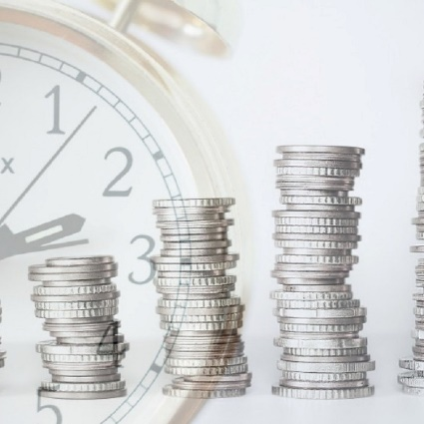**Körülbelül 300 ezer fiatal jogosult a munkáshitelre, ami a szakképzésben tanulóknak szól, valamint azoknak a fiataloknak, akik érettségi után elhelyezkednek a munkaerőpiacon.**

17 és 25 év közötti fiatalok vehetik föl a munkáshitelt, amelynek fontos feltétele még legalább 3 hónapos munkaviszony vagy vállalkozói jogviszony. A hitelt igénylő fiataloknak vállalniuk kell, hogy öt évig Magyarországon dolgoznak, valamint, hogy a hiteltörlesztés alatt végig fenntartják a munkaviszonyukat vagy vállalkozói jogviszonyukat. A hitel igénylésénél fontos szempont még az adótartozás-mentesség is.

Maximum 4 millió forint a felvehető összeg, de a fiatalok szabadon dönthetnek, hogy mennyire van szükségük.

A munkáshitel kamattámogatott, 10 éves futamidővel rendelkezik és szabadon felhasználható, utóbbi azért lényeges, mert többféle élethelyzetben kell tudnia segíteni. Példaként említette, hogy a vállalkozást indító fiatal az eszközbeszerzéstől kezdve a műhelybérlésig bármire fordíthatja a munkáshitelt, amellyel a foglalkoztatásban álló fiatal pedig egyéni életkörülményein tud segíteni akár gépjármű vásárlásnál, akár a lakhatásnál.

Ennél a hitelnél is elérhető az a lehetőség, amely szerint egy gyermek után a törlesztőrészletből két év szünetelést lehet kérni, két gyermek után a szünetelés mellett a tartozás felét elengedik és három gyermek után a teljes tartozást elengedik.

Forrás: MTI

# **PÁLYÁZATOK**

# **Jelentkezési lehetőség minősített innovációs tanácsadónak**

**A Nemzeti Innovációs Ügynökség felhívást hirdetett innovációs tanácsadási tevékenységet végző vállalkozások számára azzal a céllal, hogy létrehozzanak egy felkészült, megbízható, tapasztalt szakértőkkel rendelkező vállalkozásokat tartalmazó, nyilvános szakmai adatbázist.**

Minősítési igény benyújtására az alábbi kategóriákban – bármely számban és kombinációban – nyílik lehetőség:

* Termelési és/vagy gyártási folyamatokhoz kapcsolódó innovációs tanácsadás,
* Marketing és/vagy értékesítési innovációs tanácsadás,
* Logisztikai innovációs tanácsadás,
* Szervezeti innovációs tanácsadás.

Az Ügynökség minősítési folyamatán megfelelt, adatbázisukba bekerült vállalkozások **jogosulttá vállnak kutatás-fejlesztési és innovációs pályázati konstrukciókban előírt innovációs tanácsadás nyújtására,** mint például a jelenleg elérhető GINOP_Plusz-2.1.3-24 kódszámú, „KKV-k innovációs képességének támogatása” megnevezésű pályázati felhívás, amelyben rögzített pályázói követelmény az innovációs tanácsadás igénybevétele.

**Jelentkezés módja:**

A szakértői szolgáltatói minősítésre **a jelentkezés folyamatos, amelyre kizárólag elektronikus úton** van lehetőség. Első lépésként a vállalkozásnak a [**www.niu.hu**](https://www.niu.hu/) honlapon szükséges regisztrálnia. A regisztrációt követően a jelentkezéshez szükséges dokumentumokat az alábbi címre szükséges megküldeni: [**minositettszakerto@niu.hu**](mailto:minositettszakerto@niu.hu)

**Jelentkezéshez csatolandó dokumentumok:**

* Minősítési kérelem (kitöltött, hivatalos képviselő által cégszerűen aláírt minősítési adatlap)
* Aláírási címpéldány, vagy banki aláírás-bejelentő karton
* Cégkivonat (az E-cégjegyzék oldalról letöltött verzió elfogadható)
* Referencianyilatkozat és minimum 2 db referenciaigazolás és a kapcsolódó pénzügyileg teljesített számlák másolata.
* A minősített tevékenység végzéséhez értő szakember, illetve tapasztalattal bíró alkalmazott foglalkoztatására vonatkozó, cégszerű aláírással ellátott igazolás, továbbá a szakember szakmai önéletrajza, és diplomájának vagy képzettséget igazoló egyéb oklevelének másolata.
* Összeférhetetlenségi okok fennállására vonatkozó, cégszerűen aláírt nyilatkozat.

Az innovációs tanácsadói minősítési felhívásunkra való **jelentkezés** **részleteiről** bővebb információ [**IDE**](https://niu.hu/hu/service/innovacios-tanacsadok-minositese) kattintva érhető el:

**Felmerülő kérdés esetén az Ügynökség a**[**minositettszakerto@niu.hu**](mailto:minositettszakerto@niu.hu)**e-mailen állnak rendelkezésre az érdeklődő partnerek részére.**

# Módosult a Széchenyi Terv Plusz Arculati Kézikönyv**Fókuszterületi innovációs projektek támogatása - GINOP Plusz 2.1.1-24**

**A Széchenyi Terv Plusz keretében megjelent a Fókuszterületi innovációs projektek támogatása című (GINOP Plusz 2.1.1-24 kódszámú) felhívás. A támogatásra rendelkezésre álló tervezett keretösszeg 106 880 millió forint. A felhívás keretében kis-, és középvállalkozások, illetve nagyvállalatok nyújthatnak be támogatási kérelmet.**

**Ki nyújthat be támogatási kérelmet?**

* Kis- és középvállalkozások, illetve nagyvállalatok
* Amelyek rendelkeznek legalább két lezárt (beszámoló alátámasztott), teljes (365 napot jelentő) üzleti évvel (az előtársaságként való működés időszaka ebbe nem számít bele)
* Amelyek éves átlagos statisztikai állományi létszáma a támogatási kérelmek benyújtását megelőző lezárt, teljes üzleti évben minimum 12 fő volt
* Kettős könyvvitelt vezető gazdasági társaságok

További részletek az alábbi linken találhatóak:

<https://www.palyazat.gov.hu/programok/szechenyi-terv-plusz/ginop-plusz/ginop-plusz-211-24/dokumentumok>

# **November 18-ig lehet pályázni az Év Fiatal Vállalkozója Díjra**

**A Fiatal Vállalkozók Országos Szövetsége idén is meghirdeti a fiatal vállalkozók legnagyobb presztízsű magyarországi díját.**

A jelentkezés feltétele: 18 és 40 év közötti, saját vállalkozással rendelkező természetes személy.

A pályázat beadási határideje: 2024. november 18. 23:59 óra

A pályázatokat PDF formátumban a [**titkarsag@fivosz.hu**](mailto:titkarsag@fivosz.hu) e-mail címre lehet beküldeni „Év Fiatal Vállalkozója Díj” megjelöléssel.

A díj ünnepélyes átadására a **Fiatal Vállalkozók Hete** rendezvény keretein belül november 29-én, a konferenciasorozat ünnepélyes lezárásaként, Budapesten kerül sor.

További részletek:

<https://fivosz.hu/az-ev-fiatal-vallalkozoja-dij-2024/>

# DIMOP Plusz-1.1.2.B-24**DIMOP Plusz-1.1.2.B-24**

**Pályázati felhívástervezet kis- és középvállalkozások, valamint konzorciumi tagként mikro-, kis-, és középvállalkozások, illetve nagyvállalatok számára, vállalati digitális K+F fejlesztések támogatására.**

Pályázhatnak: profitorientált mikro-, kis-, és középvállalkozások, illetve nagyvállalatok.

Támogatási kérelmet nyújthatnak be gazdálkodási formakód (GFO) szerint:  
113 Korlátolt felelősségű társaság  
114 Részvénytársaság  
116 Közkereseti társaság  
117 Betéti társaság  
141 Európai részvénytársaság (SE)  
226 Külföldi vállalkozás magyarországi fióktelepe

A támogatás összege: 50 millió – 250 millió Ft.  
Támogatás formája: vissza nem térítendő támogatás.  
Támogatás mértéke: a támogatási kategóriától függ, de legfeljebb 80%.

Önállóan támogatható tevékenységek:  
Vállalati digitális K+F fejlesztések (A vállalkozások önállóan vagy konzorciumban partnerek bevonásával megvalósított, piaci potenciállal rendelkező, a támogatás megtérülését  
valószínűsítő digitális KFI és piacra lépési projektjeinek támogatása. A vállalkozások digitális KFI projektjeik sikeres megvalósításával új üzleti lehetőségeket alapoznak meg. A  
kutatás-fejlesztési tevékenységnek jelentős tudományos és/vagy műszaki újdonságtartalommal rendelkező új digitális termék, technológia vagy szolgáltatás kifejlesztésére kell irányulnia.)  
Kísérleti-fejlesztés (A kísérleti fejlesztés tevékenységen elszámolni kívánt költségeknek el kell érnie az elszámolható összköltségének legalább 50%-át)

Önállóan nem támogatható tevékenységek:  
a) Ipari kutatás  
b) Tárgyi eszköz beszerzése  
c) Immateriális javak beszerzése  
d) Iparjogvédelmi tevékenység  
e) Százalékos átalányalapú finanszírozás költsége

Nyújtsa be kérelmét az online kitöltő programban. Ehhez először jelentkezzen be a palyazat.gov.hu oldalon a Pályázati e-ügyintézés (EPTK) felületre az „Egységes beléptető felület” gomb használatával.  
Határidő: 2025. február 28. 23:59 óra

(Forrás: www.palyazatmenedzser.hu, www.palyazat.gov.hu)

# **Ismét pályázhatnak egymillió forintos támogatásra a vidéki éttermek**

**Újra megjelentette a kormány a vidéki kis- és közepes vendéglátóipari vállalkozások versenyképességének növelését célzó támogatási programjának egész évben nyitva tartó, vidéki éttermeknek szóló felhívását. December 4-ig pályázhatnak egymillió forintos támogatásra azok a vidéki éttermek, amelyek a korábbi kiírásban nem adtak be kérelmet.**

Ez a kör a program májusi indulásakor elsőként pályázhatott az üzletenként lehívható egymillió forint értékű támogatásra. A szakmai szervezetek és a piaci szereplők visszajelzései alapján ugyanakkor a munkahelyteremtés és a fenntartható fejlődés biztosítása érdekében jelentős volt az igény a felhívás ismételt megnyitására.

Azok az üzemeltetők, amelyek a korábbi kiírásban nem adtak be kérelmet, most december 4-ig pályázhatnak .

Az ágazati támogatási program a Magyar Turisztikai Ügynökség (MTÜ) javaslatára idén májusban indult a vidéki szolgáltatókat érintő relatív versenyhátrány mérséklésére. Ennek keretében korszerű konyhatechnológiai és a mindennapi működéshez szükséges kisebb eszközök, készletek beszerzésére pályázhatnak a vállalkozások.

Emellett az elnyert támogatásokat felhasználhatják energiahatékony és gazdaságos üzemelést támogató fejlesztésekhez vagy akár nagyobb beruházásokhoz is. Az üzletenként igényelhető egymillió forintos forrással a szolgáltatók így technológiai lehetőségeiket fejleszthetik, és modernizálhatják szolgáltatásaikat is.

A részvétel minimális adminisztrációt igényel, amiben ügyfélszolgálat is segíti a pályázókat. Kérdéseiket a +36 1 550-1855-ös telefonszámon, illetve a [**turisztika@1818.hu**](mailto:turisztika@1818.hu) e-mail-címen keresztül tehetik fel. A programról további információk és a részletes pályázati kiírás elérhető a [**kisfaludyprogram.hu**](https://kisfaludyprogram.hu/) online oldalon.

A turizmus.com kapcsolódó cikkét [**ide kattintva**](https://turizmus.com/cikk/vendeglatas/palyazat-egesz-evben-nyitva-tarto-videki-ettermek-tamogatas-mtu?utm_source=turizmus.com+bulletin&utm_campaign=02e9c12b69-EMAIL_CAMPAIGN_2024_11_06_07_34_COPY_01&utm_medium=email&utm_term=0_a522800983-9239faa649-%5bLIST_EMAIL_ID%5d) olvashatja el.

# **Ingyenes Weboldal készítése vállalkozások számára**

**Szeretné vállalkozása online jelenlétét professzionális weboldallal erősíteni, de a költségek visszatartják? Most itt a lehetőség, hogy ingyenesen jusson hozzá egy modern, felhasználóbarát weboldalhoz!**

**Miért éri meg pályázni?**

2024-ben egy elavult weboldal már nem tudja megfelelően képviselni a vállalkozását és bizalmat építeni a látogatókban. Az **elhanyagolt megjelenés** sajnos gyakran azt az üzenetet közvetíti, hogy a vállalkozás nem naprakész vagy nem törődik a felhasználói élménnyel. Egy professzionálisan kialakított, modern weboldal viszont segít abban, hogy látogatói megbízzanak a cégben és könnyebben ügyféllé váljanak.

Ha pedig **még nincs weboldala**, az még nagyobb hátrányt jelent. Az interneten való jelenlét ma már alapvető elvárás – a potenciális ügyfelek keresőmotorokban és közösségi platformokon keresnek megoldásokat. Egy jó weboldal nemcsak bemutatja a vállalkozását, hanem lehetőséget teremt arra, hogy **ügyfeleket szerezz az internetről**. Egy weboldal segítségével sokkal szélesebb körhöz juthat el, és elősegítheti vállalkozása növekedését.

**Mit kínál a vállalkozás?**

Három kiválasztott vállalkozás számára teljes körű weboldal készítést biztosítunk, amely magában foglalja:

* **Szerver és Domain**: Segítünk a megfelelő domain név kiválasztásában és regisztrációjában, SSL tanúsítvány beállításában, céges email cím létrehozásában, valamint gyors, SSD alapú VPS tárhelyet biztosítunk.
* **Szövegírás**: Elkészítjük a weboldal szövegeit, vagy meglévő tartalmak esetén lektoráljuk és javítjuk azokat, hogy azok megfeleljenek a legmagasabb minőségi elvárásoknak.
* **Design és Megjelenés**: Modern, reszponzív webdesign tervezése és kivitelezése, amely minden eszközön tökéletes megjelenést biztosít.
* **Optimalizálás és Gyorsítás**: Képek optimalizálása, gyorsítótárazás, betöltési idő javítása, valamint sitemap beküldése a Google számára.
* **Marketing Funkciók**: Keresőoptimalizálás, Google Search Console és Analytics integráció, Facebook Pixel telepítése, email marketing rendszer bekötése, chat funkció, kuponrendszer, intelligens pop-up rendszer, közösségi média integrációk, Google Térkép és Trust Index integráció.

**Kik pályázhatnak?**

Bármely kis- és középvállalkozás, amely szeretné online jelenlétét erősíteni egy professzionális weboldallal.

**Hogyan pályázhat?**

1. Látogasson el weboldalunkra: [Ingyenes Weboldal Cégeknek - Pályázati Lehetőség](https://marketingsolutions.hu/ingyenes-weboldal-cegeknek/).
2. Töltse ki a pályázati űrlapot, és mutassa be, hogyan segítene egy új weboldal vállalkozása fejlődésében.
3. Sorolja fel vállalkozása legfontosabb céljait és célcsoportját.

**Pályázati határidő**

Ne hagyja ki ezt a kivételes lehetőséget! Jelentkezési határidő: **2024.11.30**

További információért és a pályázati űrlapért látogasson el weboldalunkra: [Ingyenes Weboldal Cégeknek - Pályázati Lehetőség](https://marketingsolutions.hu/ingyenes-weboldal-cegeknek/).

*Összeállította a Nagykanizsai Kereskedelmi és Iparkamara*

*Kérjük, amennyiben szeretne leiratkozni hírlevelünkről, írjon nekünk e-mailt a* [*nakkik@nakkik.hu*](mailto:nakkik@nakkik.hu) *e-mail címre.*